В управе района Савелки для учеников школ прошла игра «Что? Где? Когда?»
28.01.2020
В рамках взаимодействия по профилактике безнадзорности и правонарушений несовершеннолетних района Савелки города Москвы в управе района Савелки города Москвы для учеников 10 классов школ № 1557, № 609, № 854 с целью создания позитивного образа мышления, выявления лидерских качеств детей, командообразования и развития досуговой деятельности в группе организована и проведена интеллектуально-познавательная игра «Что? Где? Когда?»
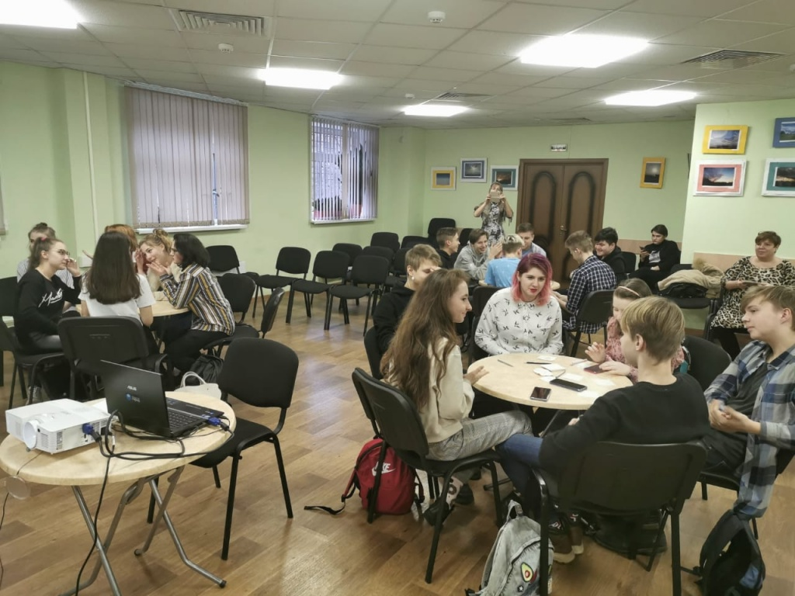

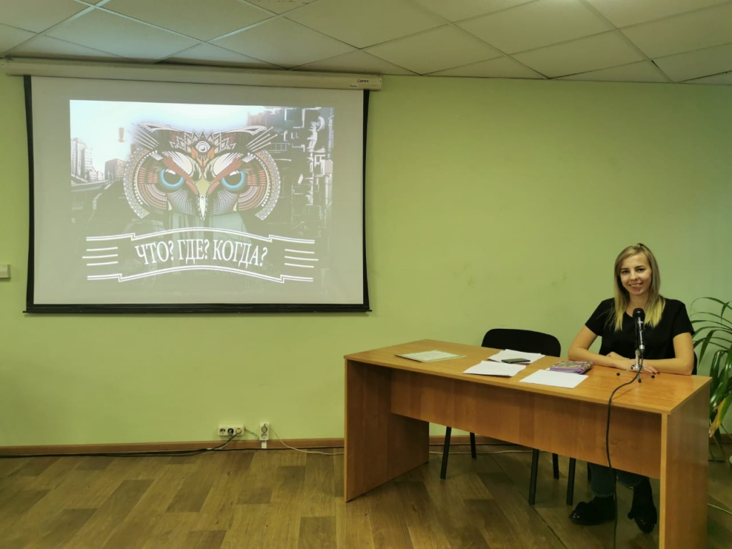
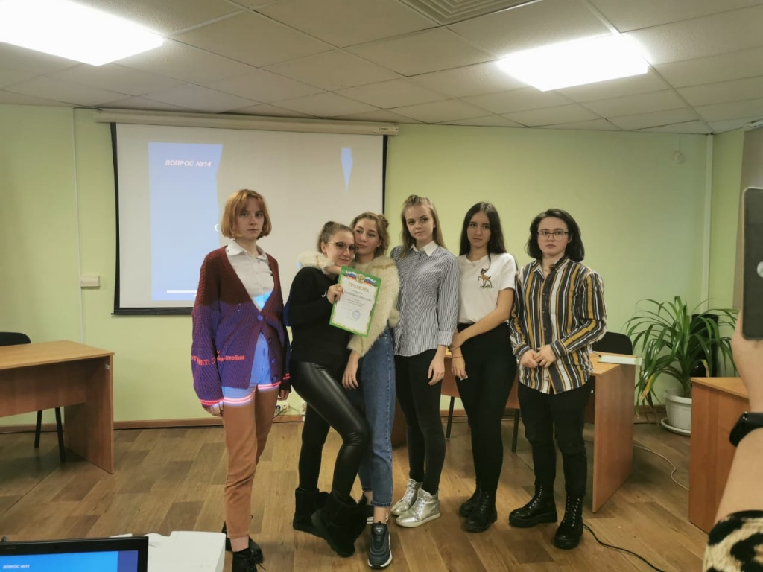

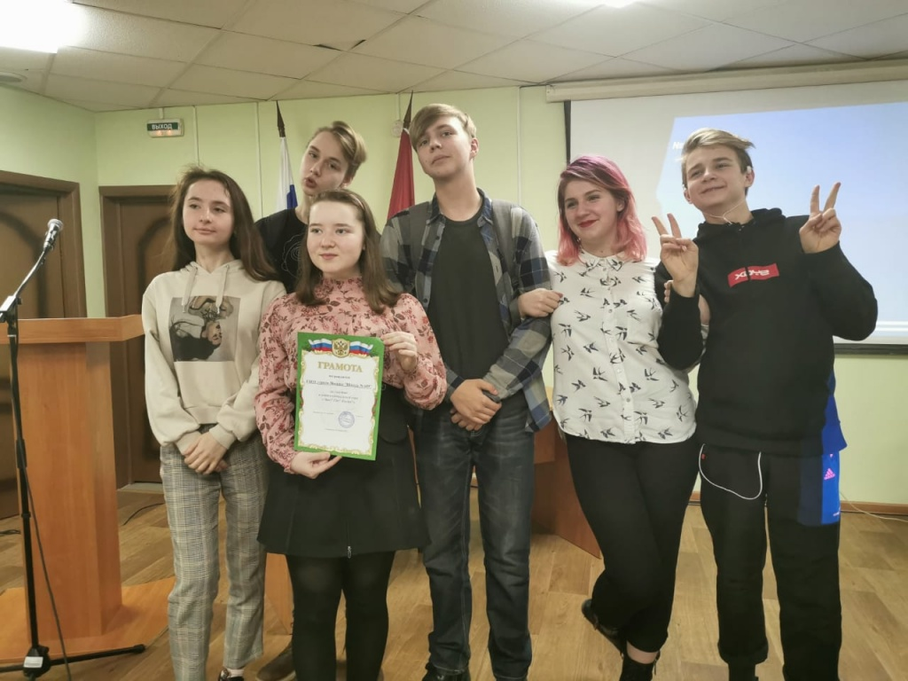

Адрес страницы: http://savelki.mos.ru/presscenter/news/detail/8650725.html
Управа района Савелки города Москвы

